Acesse o site
http://portal.isiknowledge.com/
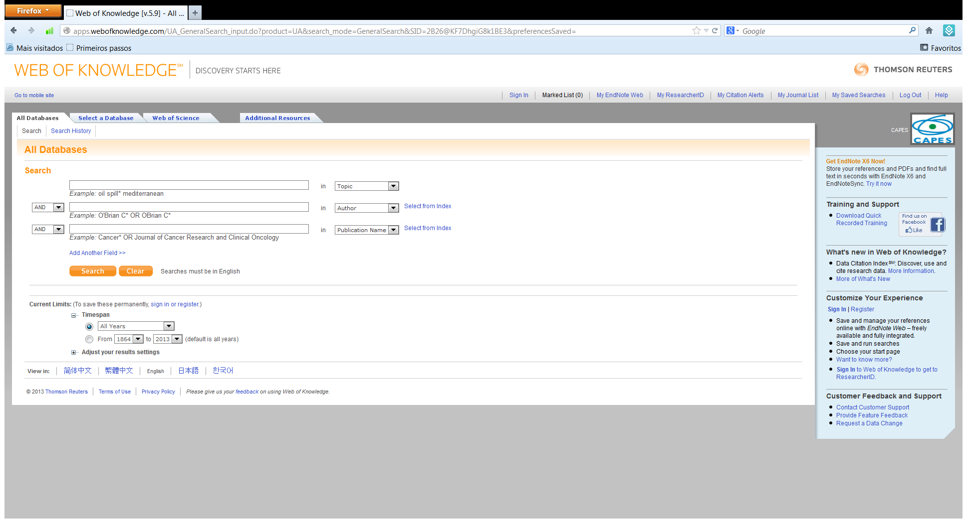
Escolher a aba Web of Science
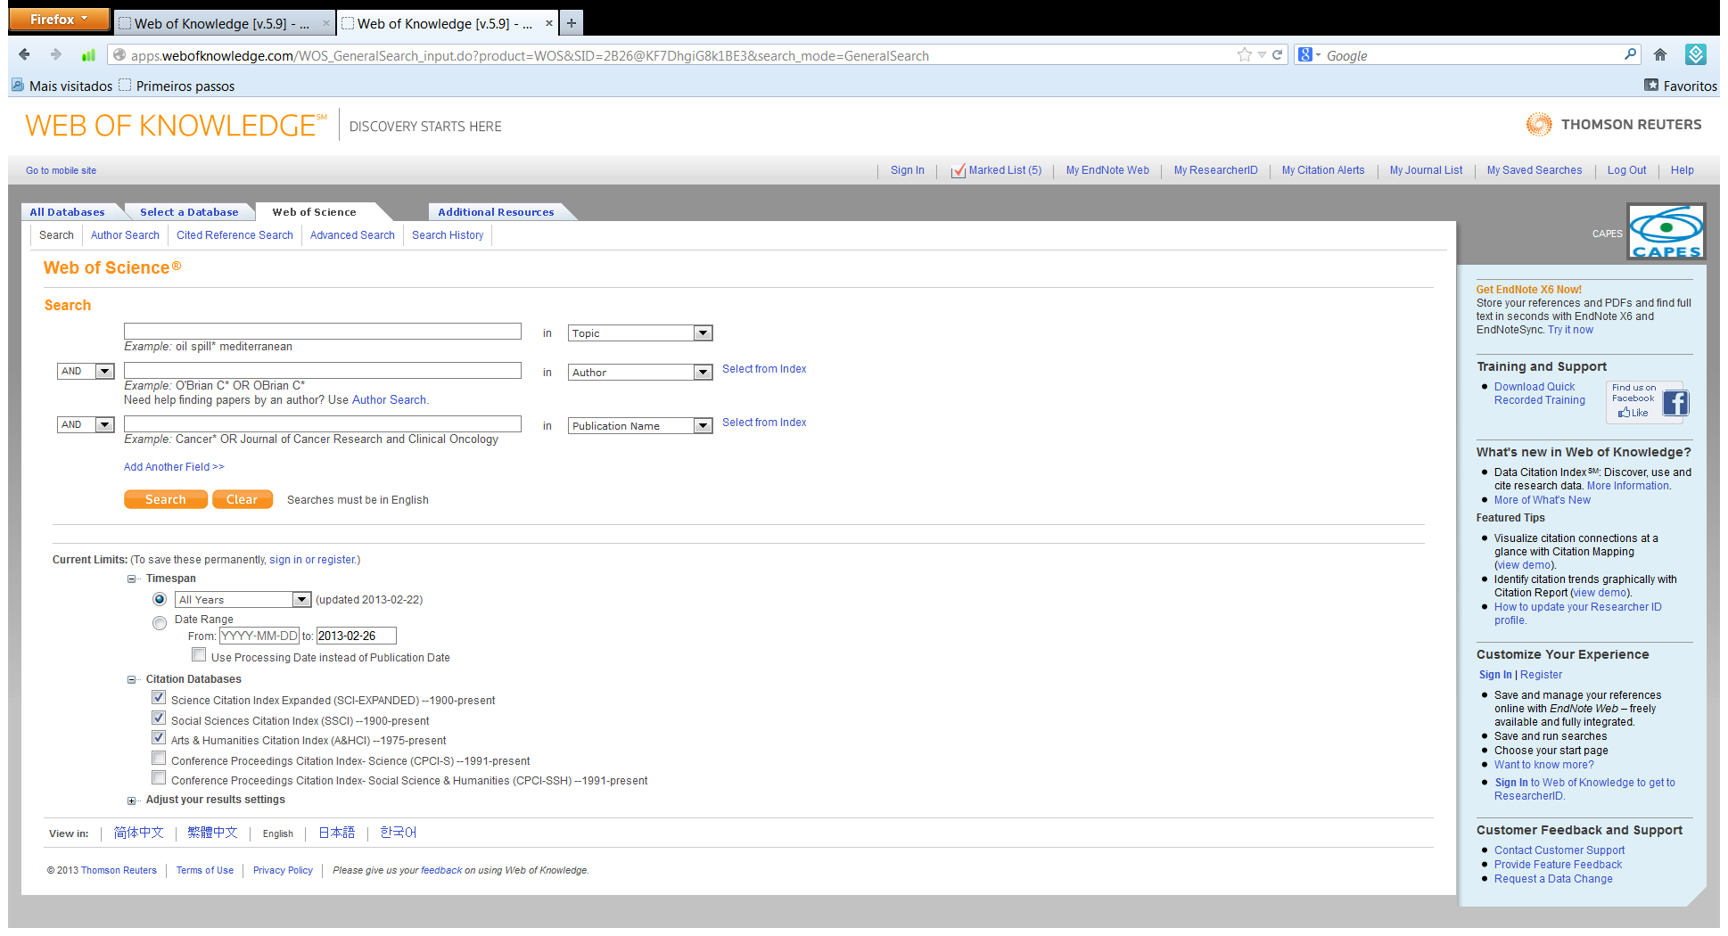
Colocar apalavra de busca
(no meu caso e-learning)
Não selecionar os congressos (conference proceedings) no canto inferior esquerdo.
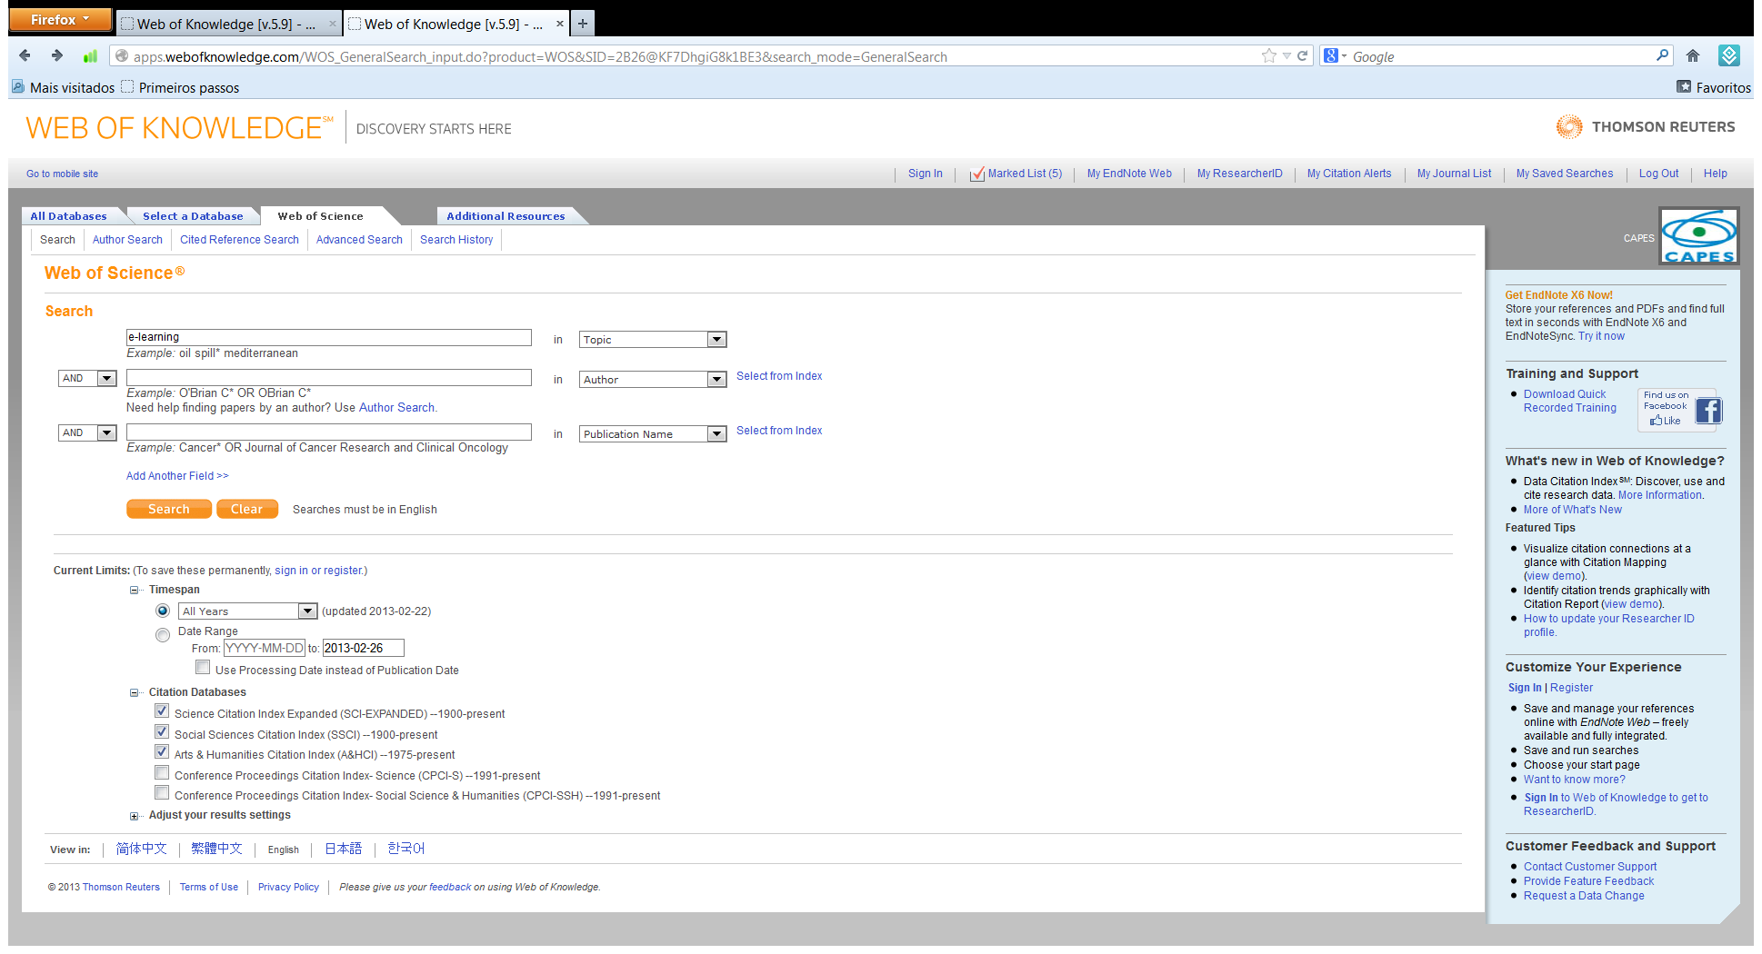
Clicar no botão search e ai aparecer o resultado da busca

Vou escolher apenas 5, selecionado no botão a esquerda do artigo.
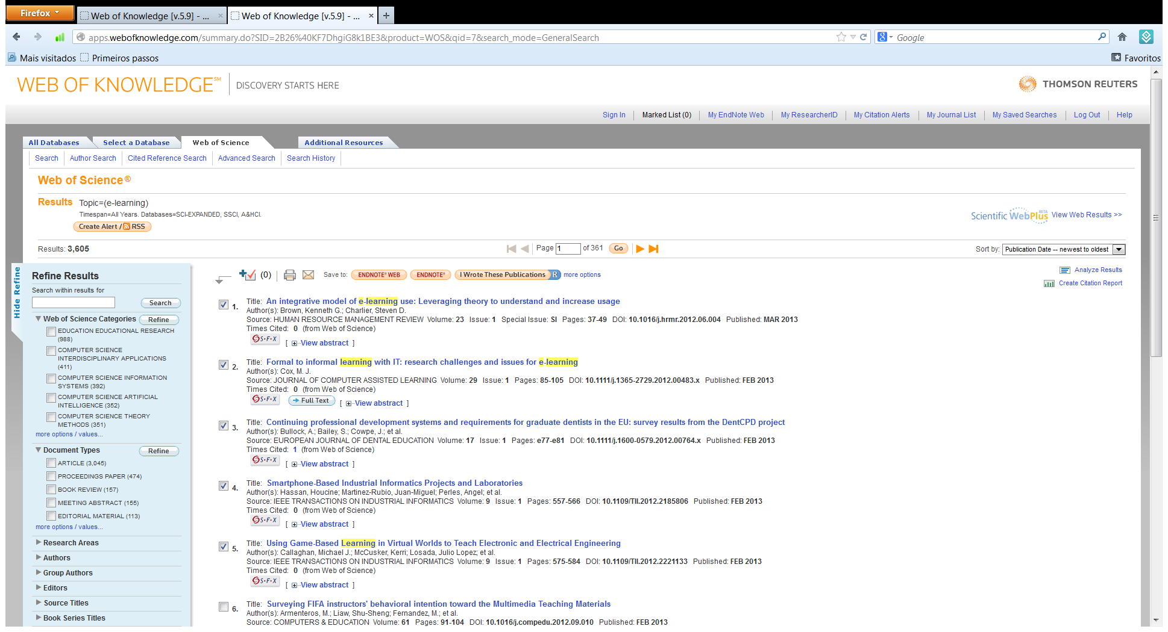
Clicar no MAIS no topo dos artigos para salvar a lista de artigos selecionadas
Assim que fizer isto, vera que os 5 foram para a lista. Veja no canto superior direito na palavra Marked list (5) e ao lado esquerdo do artigo que o mesmo está em uma caixa.

Clicar com o mouse em MARKED LIST e verá os 5 artigos e um menu de opções no topo.
AGORA VAMOS SALVAR DOIS ARQUIVOS (UM PARA O EXCEL E OUTRO PARA O PROGRAMA DE REFERENCIAS HISTCITE)
Step 1- todos os artigos
Step 2:
Nest e menu do topo escolher:
Author
Abstract
Publisher information
Title
Source
Cited references
E DES-SELECIONAR AS DEMAIS
Step 3: formato HISTCITE
save to the other reference software – CLICAR BOTAO SAVE
SALVAR COM O NOME DO ALUNO+HISTCITE
Ex: dutra_histcite
Step 4: EXCEL
Vamos salvar o mesmo em outro formato. Mas antes tire a opção cited references da step 2.
Antes de apertar o botão SAVE escolha o formato
Save to tab delimited win
SALVAR COM O NOME DO ALUNO+EXCEL
Ex: dutra_excel

